Схема размещения нестационарных объектов потребительского рынка на территории городского округа «город Дербент» вход в «Сосновый бор»

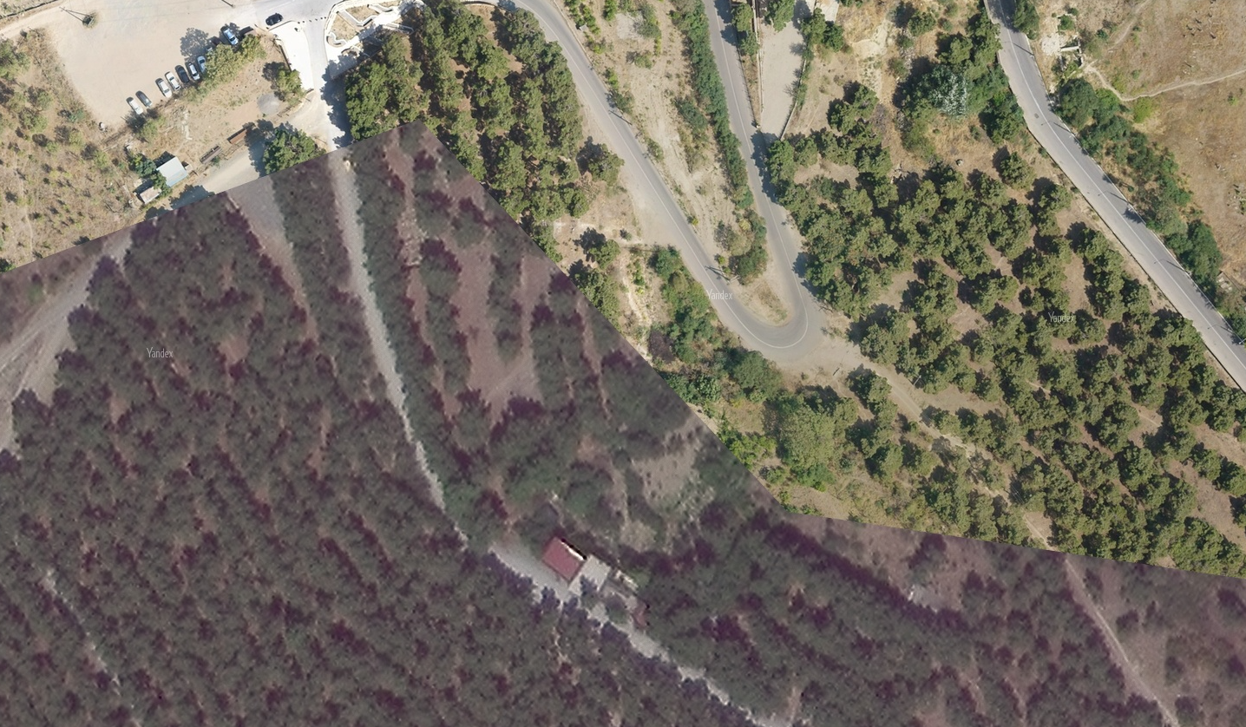

1 2 3 4

Схема размещения нестационарных объектов потребительского рынка на территории
городского округа «город Дербент» - вход в «Сосновый бор»

№  п/п | Адрес расположения (место расположения)  нестационарного торгового  объекта | Вид нестационарного торгового объекта (киоск, лоток, автолавка и др.) | Специализация нестационарного торгового объекта (ассортимент реализуемой продукции) | Площадь нестационарного  торгового объекта (кв.м.) | Собственник земельного участка | Срок размещения нестационарного торгового объекта
1 | Сосновый бор | Фудтрак | Общественное питание | 10 | Муниципальное образование | Временно
2 | Сосновый бор | Павильон | Общественное питание | 10 | Муниципальное образование | Временно
3 | Сосновый бор | Тележка | Мороженое, охлаждённые напитки | 5 | Муниципальное образование | Временно
4 | Сосновый бор | Тележка | Мороженое, охлаждённые напитки | 5 | Муниципальное образование | Временно

